Pressmeddelande 11 februari 2013, får publiceras fritt

**Magnus Uggla släpper livealbumet ”Magnus den Store Live”**

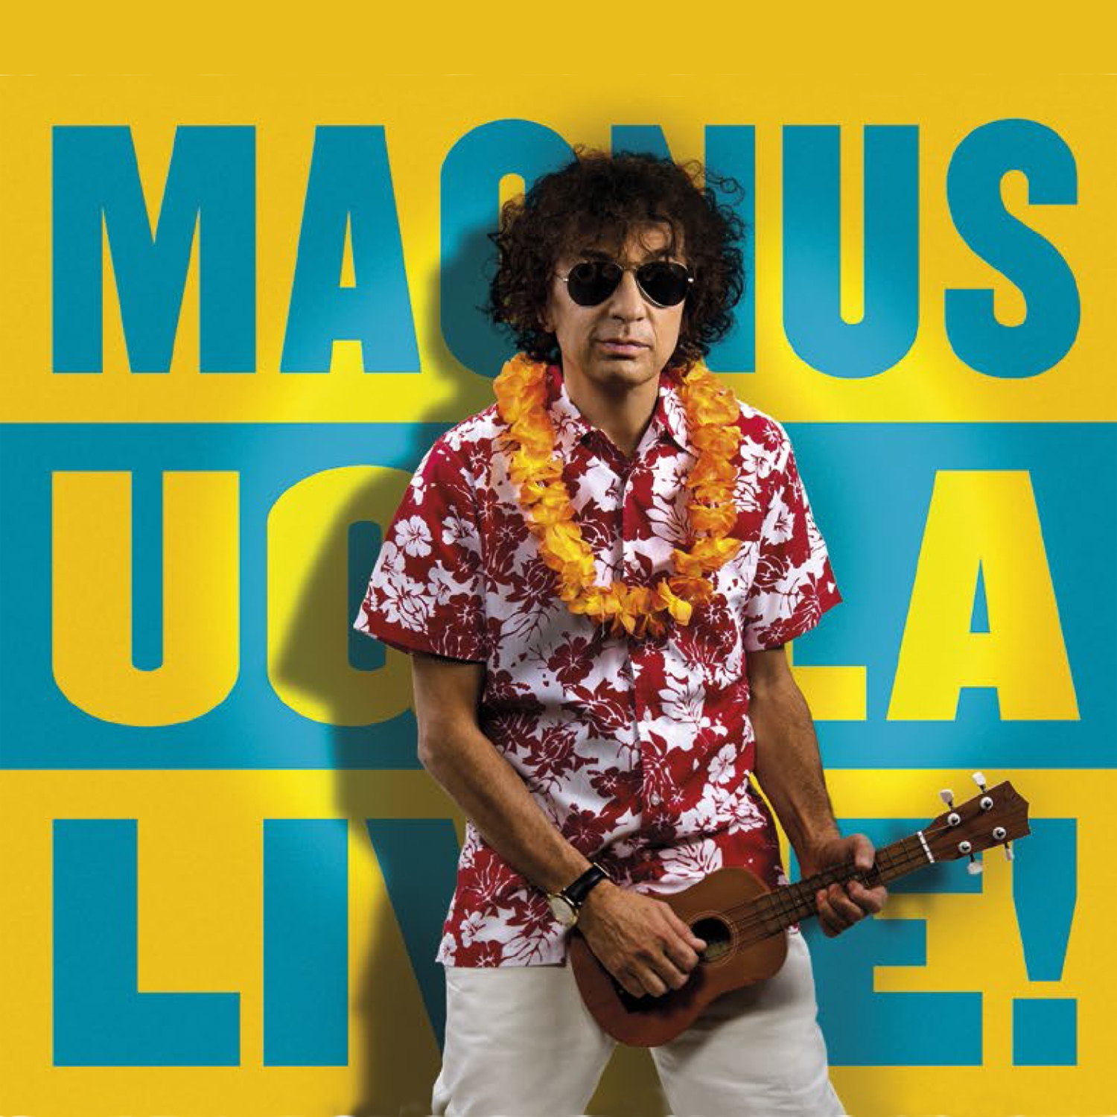

**Nu släpps musiken på CD från succeföreställningen ”Magnus den Store”. Livealbumet släpps den 27/2 och innehåller nya låtar skrivna för showen på Hamburger Börs.**

Låtarna från showen är skrivna tillsammans med den ständige parhästen Anders Henriksson. Ambitionen var att göra en musikal med övergripande femtiotalstematik.  Men under arbetets gång vidgades perspektivet och slutresultatet liknar snarare en spretig mosaik i flerfärg över Magnus Ugglas fyra decennier som skiv- och showartist.

Låten ”Jag är jag” bär spår av åren i pojkrummet i Nacka med David Bowies ”Suffragette City” och Mott The Hooples ”Roll Away the Stone” på skivtallriken. ”Nallebjörn” är en ömsint hyllning till lurvig homokultur skriven av en artist i jämna pendelrörelser mellan bitsk social satir och sällan erkänt allvar. ”Vill inte ha dig” är en renodlad rockabilly-pastich. ”Århundradets fest” en sentimental tillbakablick på åttiotalets hedonism i spektakulär Café Opera-miljö.

”Magnus den Store Live” är producerad, inspelad och mixad av Peter Kvint.

 Förutom musiken från Magnus Den Store, innehåller CDn två spår från Var fan är min revy! (inspelade på Rondo) och Magnus Ugglas samtliga tolkningar från Så Mycket Bättre.

**”Magnus den Store Live” - från Hamburger Börs release den 27/2.**

För information se:

[www.magnusuggla.nu](http://www.magnusuggla.nu/)

[www.facebook.com/magnusugglaofficiell](http://www.facebook.com/magnusugglaofficiell)

twitter.com/KungUggla

instagram: kunguggla

För mer information vänligen kontakta Moore To Be PR:  
Helena Westberg, e-post: [helena@mooretobe.com](mailto:helena@mooretobe.com), tel: 076-182 82 62

Anna Moore, e-post [anna@mooretobe.com](mailto:anna@mooretobe.com), tel: 070-777 82 62